**TRƯỜNG THCS TÙNG THIỆN VƯƠNG**

NỘI DUNG HỌC TRỰC TUYẾN - Tuần từ 7: 18/9/2021 đến 23/10/2021

**Bộ môn: VẬT LÝ 9**

**Tuần 7: Bài 12: CÔNG SUẤT ĐIỆN**

1. **NỘI DUNG TÌM HIỂU BÀI VÀ CÂU HỎI TÌM HIỂU BÀI**

### 1. Công suất định mức của dụng cụ dùng điện

    Số oát (W) ghi trên mỗi dụng cụ dùng điện cho biết công suất định mức của dụng cụ đó, nghĩa là công suất điện của dụng cụ này khi nó hoạt động bình thường.

**Ý nghĩa:**Một dụng cụ điện khi được sử dụng với hiệu điện thế bằng hiệu điện thế định mức thì nó sẽ tiêu thụ công suất điện bằng công suất định mức.

Công suất định mức cho biết công suất giới hạn khi sử dụng dụng cụ đó. Dụng cụ điện hoạt động càng mạnh thì công suất của nó càng lớn

**Ví dụ:** Trên một bòng đèn có ghi 220V – 75W nghĩa là: bóng đèn sáng bình thường khi đựơc sử dụng với nguồn điện có hiệu điện thế 220V thì công suất điện qua bóng đèn là 75W

### 2. Công thức tính công suất điện

    Công suất điện của một đoạn mạch bằng tích của hiệu điện thế giữa hai đầu đoạn mạch và cường độ dòng điện qua đoạn mạch đó:

    P = U.I

    Trong đó: P là công suất (W)

    U là hiệu điện thế (V)

    I là cường độ dòng điện (A)

    Ngoài đơn vị oát (W) còn thường dùng đơn vị kilôoát (kW) và mêgaoát (MW):

    1 kW = 1000 W

    1 MW = 1000000 W

1. **NỘI DUNG VIẾT BÀI**

**Bài 12: CÔNG SUẤT ĐIỆN**

**1. Công suất định mức của dụng cụ dùng điện**

Số oát (W) ghi trên mỗi dụng cụ dùng điện cho biết công suất định mức của dụng cụ đó, nghĩa là công suất điện của dụng cụ này khi nó hoạt động bình thường

**2. Công thức tính công suất điện**

Công suất điện của một đoạn mạch bằng tích của hiệu điện thế giữa hai đầu đoạn mạch và cường độ dòng điện qua đoạn mạch đó:

P = U.I

Trong đó: P là công suất (W)

U là hiệu điện thế (V)

I là cường độ dòng điện (A)

Ngoài đơn vị oát (W) còn thường dùng đơn vị kilôoát (kW) và mêgaoát (MW):

1 kW = 1000 W

1. **CÂU HỎI ÔN TẬP, VẬN DỤNG**

**Câu 1: Điều nào sau đây là đúng khi nói về công suất của dòng điện?**

###### A. Đại lượng đặc trưng cho tốc độ sinh công của dòng điện gọi là công suất của dòng điện.

B. Đại lượng đặc trưng cho công của dòng điện gọi là công suất của dòng điện.

C. Đại lượng đặc trưng cho sự chuyển hóa năng lượng của dòng điện gọi là công suất của dòng điện.

D. Đại lượng đặc trưng cho dòng điện gọi là công suất của dòng điện.

**Câu 2: Điều nào sau đây sai khi nói về công suất của dòng điện?**

A. Công suất đo bằng công thực hiện được trong một giây.

B. Công suất của dòng điện trong một đoạn mạch bằng tích của hiệu điện thế của đoạn mạch với cường độ dòng điện trong mạch.

###### C. Công suất của dòng điện trong một đoạn mạch bằng thương số của hiệu điện thế của đoạn mạch với cường độ dòng điện trong mạch.

D. Các phát biểu A, B, C đều sai.

**Câu 3: Trong các công thức sau đây, công thức nào đúng với công thức tính công suất của dòng điện?**

A. P = At.

###### B. P= At.

C. P= UI.

D. P = Ut.

**Câu 4: Điều nào sau đây sai khi nói về đơn vị của công suất?**

A. Đơn vị của công suất là Oắt. Kí hiệu là W.

B. 1 oát là công suất của một dòng điện sản ra công 1 Jun trong mỗi giây.

C. 1 oát là công suất cảu một dòng điện 1 ampe chạy giữa hai điểm có hiệu điện thế 1 vôn.

###### D. 1 oát là công suất của một dòng điện sản ra công 1 Jun khi nó chạy giữa hai điểm có hiệu điện thế 1 Vôn.

**Câu 5: Trên một bóng đèn có ghi 220V - 75W. Thông tin nào sau đây là đúng?**

A. Hiệu điện thế định mức của bóng đèn là 220V.

B. Công suất định mức của bóng đèn là 75W.

C. Khi bóng đèn sử dụng ở hiệu điện thế 220V thì cứ trong mỗi giây, dòng điện sản ra một công bằng 75J.

###### D. Các thông tin A, B, C đều đúng.

**Bài 13: ĐIỆN NĂNG – CÔNG CỦA DÒNG ĐIỆN**

**A. NỘI DUNG TÌM HIỂU BÀI VÀ CÂU HỎI TÌM HIỂU BÀI**

### 1. Điện năng

    a) Dòng điện có mang năng lượng

    Dòng điện có năng lượng vì nó có thể thực hiện công và cung cấp nhiệt lượng. Năng lượng của dòng điện được gọi là điện năng.

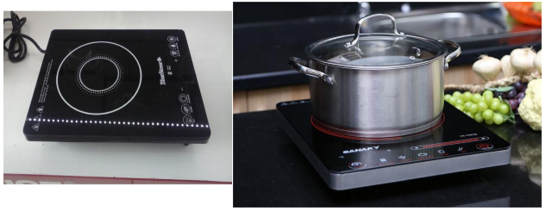

*Dòng điện qua bếp điện làm bếp điện nóng lên (cung cấp nhiệt lượng)*

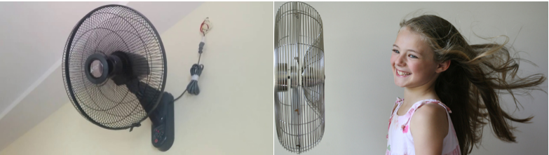

*Dòng điện qua quạt điện làm cánh quạt điện quay (thực hiện công)*

 b) Sự chuyển hóa điện năng thành các dạng năng lượng khác

    Điện năng là năng lượng của dòng điện. Điện năng có thể chuyển hóa thành các dạng năng lượng khác, trong đó có phần năng lượng có ích và có phần năng lượng vô ích.

    Tỉ số giữa phần năng lượng có ích được chuyển hóa từ điện năng và toàn bộ điện năng tiêu thụ được gọi là hiệu suất sử dụng điện năng:

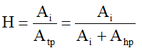

    Trong đó: Ai là năng lượng có ích

    Ahp là năng lượng hao phí vô ích

    Atp là năng lượng toàn phần được chuyển hóa từ điện năng

### 2. Công của dòng điện

    a) Công của dòng điện

    Công của dòng điện sản ra trong một đoạn mạch là số đo lượng điện năng mà đoạn mạch đó tiêu thụ để chuyển hóa thành các dạng năng lượng khác

 b) Công thức tính công của dòng điện

- Công thức: A = P.t = U.I.t

    Trong đó: U là hiệu điện thế giữa hai đầu đoạn mạch (V)

    I là cường độ dòng điện qua đoạn mạch (A)

    t là thời gian dòng điện thực hiện công (s)

    P là công suất điện (W)

    A là công của dòng điện (J)

- Trong đời sống, công của dòng điện cũng thường được đo bằng đơn vị kilôoát giờ (kW.h): 1 kW.h = 3600000 J = 3,6.106 J

### 3. Đo công của dòng điện

    Công của dòng điện hay điện năng tiêu thụ do nhà máy điện cung cấp đến từng cơ quan, xí nghiệp, hộ gia đình được đo bằng điện kế (hay còn gọi là điện năng kế, công tơ điện).

    Khi các dụng cụ và thiết bị tiêu thụ điện năng hoạt động, đĩa tròn của công tơ quay, số chỉ của điện kế tăng dần. Lượng tăng thêm của số chỉ này là số đếm của điện kế, cho biết điện năng tiêu thụ theo đơn vị kW.h.

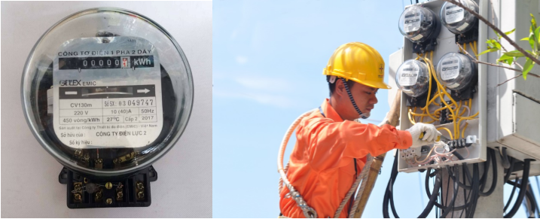

**B. NỘI DUNG VIẾT BÀI**

**Bài 13: ĐIỆN NĂNG – CÔNG CỦA DÒNG ĐIỆN**

**1. Điện năng**

a) Dòng điện có mang năng lượng

Dòng điện có năng lượng vì nó có thể thực hiện công và cung cấp nhiệt lượng. Năng lượng của dòng điện được gọi là điện năng.

b) Sự chuyển hóa điện năng thành các dạng năng lượng khác

Điện năng là năng lượng của dòng điện. Điện năng có thể chuyển hóa thành các dạng năng lượng khác, trong đó có phần năng lượng có ích và có phần năng lượng vô ích.

**2. Công của dòng điện**

a) Công của dòng điện

Công của dòng điện sản ra trong một đoạn mạch là số đo lượng điện năng mà đoạn mạch đó tiêu thụ để chuyển hóa thành các dạng năng lượng khác

b) Công thức tính công của dòng điện

Công thức: A = P.t = U.I.t

Trong đó: U là hiệu điện thế giữa hai đầu đoạn mạch (V)

I là cường độ dòng điện qua đoạn mạch (A)

t là thời gian dòng điện thực hiện công (s)

P là công suất điện (W)

A là công của dòng điện (J)

Trong đời sống, công của dòng điện cũng thường được đo bằng đơn vị kilôoát giờ (kW.h): 1 kW.h = 3600000 J = 3,6.106 J

**3. Đo công của dòng điện**

    Công của dòng điện hay điện năng tiêu thụ do nhà máy điện cung cấp đến từng cơ quan, xí nghiệp, hộ gia đình được đo bằng điện kế (hay còn gọi là điện năng kế, công tơ điện).

**C. CÂU HỎI ÔN TẬP, VẬN DỤNG**

**Câu 1:** Phát biểu nào sau đây là đúng khi nói về điện năng?

A. Dòng điện có mang năng lượng, năng lượng đó gọi là điện năng.

B. Điện năng có thể chuyển hóa thành nhiệt năng.

C. Điện năng có thể chuyển hóa thành năng lượng các bức xạ.

###### D. Các phát biểu A, B, C đều đúng.

**Câu 2:** Phát biểu nào sau đây là sai khi nói về sự chuyển hóa năng lượng từ điện năng sang các dạng năng lượng khác?

A. Điện năng có thể chuyển hóa thành cơ năng.

B. Điện năng có thể chuyển hóa thành năng lượng ánh sáng.

###### C. Điện năng có thể chuyển hóa trực tiếp thành năng lượng của gió.

D. Điện năng có thể chuyển hóa thành hóa năng và nhiệt năng.

**Câu 3:** Phát biểu nào sau đây là đúng khi nói về công của dòng điện?

A. Công của dòng điện sản sinh ra trong một đoạn mạch bằng tổng hiệu điện thế giữa hai đầu đoạn mạch với điện lượng chuyển qua đoạn mạch đó.

###### B. Công của dòng điện sản ra trong một đoạn mạch bằng tích của hiệu điện thế giữa hai đầu đoạn mạch với cường độ dòng điện và thời gian dòng điện chạy qua.

C. Công của dòng điện sản ra trong một đoạn mạch bằng hiệu của hiệu điện thế giữa hai đầu đoạn mạch với điện lượng chuyển qua đoạn mạch đó.

D. Công của dòng điện sản ra trong một đoạn mạch bằng thương số của hiệu điện thế giữa hai đầu đoạn mạch với điện lượng chuyển qua đoạn mạch đó.

**Câu 4:** Phát biểu nào sau đây là đúng khi nói về cách tính công của dòng điện?

A. Công của dòng điện sản ra trong một đoạn mạch bằng tích của hiệu điện thế giữa hai đầu đoạn mạch với điện lượng và thời gian dòng điện chạy qua.

###### B. Công của dòng điện sản ra trong một đoạn mạch bằng tích của hiệu điện thế giữa hai đầu đoạn mạch với cường độ dòng điện và thời gian dòng điện chạy qua.

C. Công của dòng điện sản ra trong một đoạn mạch bằng tích của hiệu điện thế giữa hai đầu đoạn mạch với cường độ dòng điện.

D. Công của dòng điện sản ra trong một đoạn mạch bằng tích của hiệu điện thế giữa hai đầu đoạn mạch với cường độ dòng điện và điện lượng chạy qua mạch.

**Câu 5:** Công thức nào sau đây cho phép xác định công của dòng điện sản ra trong một đoạn mạch?

A. A = U.I2.t

B. A = U2.I.t

###### C. A = U.I.t

D. Một công thức khác.

**\* DẶN DÒ:**

- Học sinh ghi kiến thức đã học và làm các bài tập vào vở.

* Hạn chót nộp bài tuần 7 là **trước 18 giờ 00 thứ 7 ngày 23/10/2021.**

**\* Một số lưu ý**

+ Đối với học sinh có thể học tập trực tuyến:

+ Học sinh đăng nhập vào trang **K12online** và dùng mã số, để học và hoàn thành bài tập.

+ Nếu thắc mắc bài học có thể liên hệ qua zalo của các thầy cô:

Cô Duyên 0388183849

Cô Thảo 0976140082

Thầy Thành 0938767853

**………………HẾT………………**